Smlouva o užívání prostor divadla a o poskytování služeb spojených s tímto užíváním

uzavřená mezi:

Hybernia, a.s.
se sídlem: Praha 1 - Nové Město, Nám. Republiky 3/4, PSČ: 110 00
IČ: 26133083, DIČ: CZ 26133083
společnost zapsaná v obchodním rejstříku vedeném
Městským soudem v Praze, oddíl B, vložka 6255
bankovní spojení – č.ú.: 19-2769380267/0100
zastoupena JUDr. Andrejem Farkašem, členem představenstva
Evou Homindovou Römerovou, MBA, Ph.D., členem představenstva
(dále jen “Poskytovatel”) na straně jedné

a

Národní památkový ústav
státní příspěvková organizace
se sídlem: Valdštejnské nám. 162/3, PSČ 118 01 Praha 1 – Malá Strana
IČ:75032333, DIČ: CZ75032333
bankovní spojení – Česká národní banka, č. ú.: 60039011/0710
zastoupen: Ing. arch. Naděždou Goryczkovou, generální ředitelkou
ISDN: 2cy8h6t
(dále jen “Objednatel”) na straně druhé

uzavírají níže uvedeného dne, měsíce a roku dle § 2215 a násl. a § 1746 odst. 2 zákona č. 89/2012 Sb., občanský zákoník, v platném znění, tuto smlouvu o užívání prostor divadla a o poskytnutí služeb spojených s tímto užíváním
(dále jen „Smlouva“)

1. Smluvní strany a vymezení základních pojmů

  - Poskytovatel na základě nájemní smlouvy ze dne 25.9.2001 ve znění změn a doplňků řádně užívá prostory budovy č.p. 3, objekt občanské vybavenosti, na pozemku parc. č. 484/2, zapsané na LV č. 1272, k.ú. Nové Město, obec Praha - Divadlo Hybernia na adrese Praha 1, Náměstí republiky 3/4, (dále jen „Divadlo Hybernia“). Poskytovatel je oprávněn Smlouvu uzavřít na základě dohody s vlastníkem nemovitosti, v nímž se Divadlo Hybernia nachází.

  - Objednatel hodlá uspořádat dne 19. 11. 2025, společenskou akci pod názvem
„Ceny Národního památkového ústavu Patrimonium pro futuro 2025, která bude přenášena přímým přenosem České televize“ v prostorách Divadla Hybernia (dále jen „Akce“).

  - Akce se bude konat v následujících prostorách Divadla Hybernia: jeviště a hlediště divadla s přilehlými prostorami divadla, jak jsou tyto vymezeny v příloze č. 3 Smlouvy, která tvoří její nedílnou součást (dále jen „prostory Divadla Hybernia“).

  - Veškeré podmínky konání Akce jsou uvedeny ve Smlouvě a jejích přílohách. Technické podmínky jsou uvedeny v příloze č. 4 Smlouvy, která tvoří její nedílnou součást. Smluvní strany sjednávají, že technické podmínky mohou být upřesněny na základě písemné dohody (e-mailem) kontaktních osob smluvních stran sjednané nejpozději 14 dnů před konáním Akce, nedohodnou-li se kontaktní osoby na akceptaci kratšího termínu

2. Předmět Smlouvy

  - Předmětem této Smlouvy je poskytnutí práva k dočasnému užití prostor Divadla Hybernia specifikovaných v čl. 1.3. Smlouvy Objednateli a poskytování služeb a dalšího plnění ze strany Poskytovatele Objednateli v souvislosti s pořádáním Akce. Objednatel není oprávněn užívat jakékoli jiné prostory vyjma prostor Divadla Hybernia, jak jsou tyto vymezeny v čl. 1.3. Smlouvy.

  - Poskytovatel se touto Smlouvou zavazuje poskytnout Objednateli následující plnění:

    - Zpřístupnění prostor Divadla Hybernia k užívání v termínu konání Akce:
Předběžný harmonogram Akce:
8:00 – příjezd technického týmu České televize, zejm. osvětlovači, zvukaři, stavba scény, kamerový jeřáb ČT,
10:00 – instalace zvuku, světla, atp.,
12:00 - zvuková zkouška,
13:00 – 18:00 – generálka,
19:00 – otevření divadla pro diváky
20:00 – 21:40 – Akce,
21:40 – 23:30 – slavnostní zakončení večera, raut,
22:00 -24:00 – konec Akce – likvidace scény

V případě potřeby dodá Objednatel Poskytovateli přesný přehled požadavků a časový harmonogram příprav formou písemné instrukce, která bude potvrzena Poskytovatelem, bude-li v souladu se Smlouvou, a bude nedílnou součástí této Smlouvy, a to nejpozději 14 dnů před konáním Akce. O předání prostor Divadla Hybernia před zahájením Akce a po skončení Akce bude smluvními stranami sepsán předávací protokol, v němž bude popsán stav prostor Divadla Hybernia před zahájením Akce a po skončení Akce.

2.2.2. Během shora uvedeného termínu konání Akce poskytne Poskytovatel Objednateli dále:
- šatny pro účinkující,
- prostory sociální zařízení s toaletními potřebami,
- služby šaten pro diváky zajišťované šatnářkami,
- prostory pro slavnostní zakončení večera a raut,
- ostraha Divadla Hybernia
- běžný úklid prostor Divadla Hybernia (běžný úklid prostor Divadla Hybernia je prováděn vždy ráno a v případě dvou představení v jeden den ráno a mezi představeními, úklid zahrnuje luxování koberců a sedaček, mytí podlah, leštění skel, vynášení odpadků, mytí a dezinfekci sociálního zařízení, doplnění toaletních potřeb, otření prachu, úklid výtahů),
- plochu pro propagaci Akce v prostorách Divadla Hybernia

(dále vše ad 2.2.2 jen „Služby Poskytovatele“).

  - Objednatel se zavazuje dodat zvláštní vybavení potřebné pro konání Akce (dekorace, techniku apod.), které není ve vybavení Divadla Hybernia. Objednatel dle pokynů Poskytovatele toto vybavení nainstaluje a Objednatel se rovněž zavazuje po skončení Akce toto vybavení demontovat a odvézt, a to včetně odpadu a obalů vzniklého dovozem a balením takového vybavení, pokud se strany Smlouvy nedohodnou jinak.

  - Objednatel se zavazuje Služeb Poskytovatele využít a zaplatit za ně dohodnutou cenu. V případě, že v souvislosti s Akcí (před či po jejím konání) si Objednatel vyžádá úklid prostor Divadla Hybernia přesahující běžný úklid dle čl. 2.2.2. Smlouvy, zavazuje se Objednatel uhradit Poskytovateli náklady spjaté s takovýmto úklidem.

  - Objednatel je seznámen se stavem prostor, fungováním Divadla Hybernia a možnostmi poskytování Služeb Poskytovatele a prohlašuje, že prostory Divadla Hybernia i další podmínky uvedené v této Smlouvě plně vyhovují pořádání Akce. Objednatel se zavazuje užívat prostory Divadla Hybernia s přihlédnutím ke skutečnosti, že Divadlo Hybernia je nemovitou kulturní památkou.

  - Objednatel je pořadatelem veřejné produkce Akce se všemi vyplývajícími právními důsledky. Ustanovení této Smlouvy se nedotýká autorských práv k nehmotným statkům, jež budou v rámci veřejné produkce Akce pořádané Objednatelem provozovány. Vypořádání autorských práv k nehmotným statkům, jež budou v rámci veřejné produkce Akce pořádané Objednatelem provozovány, přísluší pouze Objednateli jako pořadateli produkce a Objednatel tímto prohlašuje, že má zajištěna autorská práva, resp. licence k veškerému programu Akce, resp. k obsahu programu Akce, a k veškerým podkladům a materiálům k propagaci Akce.

  - Pokud se smluvní strany dohodnou, že Poskytovatel poskytne Objednateli i jiné služby než shora vyjmenované (např. jevištní technici, osvětlovač, zvukař, uvaděčky, produkční dozor), stvrdí strany tuto svoji dohodu zasláním písemné objednávky ze strany Objednatele a její písemnou akceptací ze strany Poskytovatele, případně podpisem společného protokolu. V objednávce bude sjednán předmět a rozsah poskytnutých služeb a cena dle ceníku, který tvoří přílohu č. 1. této smlouvy.

  - Služby Poskytovatele nezahrnují gastronomické služby, které zajišťuje samostatný provozovatel, s nímž může Objednatel uzavřít v případě zájmu o poskytování gastronomických služeb na Akci zvláštní smlouvu. Objednatel bere na vědomí, že provozovatel gastronomických služeb má sjednané právo exkluzivity pro prostory Divadla Hybernia.

  - Objednatel se zavazuje poskytnout Poskytovateli na Akci 4 vstupenky zdarma.

3. Cena za poskytnutí prostor a Služby Poskytovatele a další plnění

- Smluvní strany sjednávají cenu za poskytnutí práva k dočasnému užití prostor Divadla Hybernia ve výši 172.000,- Kč (slovy: sto sedmdesát dva tisíc korun českých). V ceně dle předchozí věty jsou zahrnuty Služby Poskytovatele dle článku 2.2.2. této Smlouvy. V ceně je rovněž zahrnuta paušální ceny za energie (vodné, stočné, elektřina, vytápění).

K této ceně bude připočtena daň z přidané hodnoty v zákonem stanovené výši.

- Cena byla stanovena dohodou stran jako cena smluvní.

- Další objednané dodatečné služby podle čl. 2.7. této Smlouvy budou účtovány podle dohody smluvních stran o poskytnutí služeb ve formě akceptované objednávky.

- Objednatel tímto prohlašuje, že má k dispozici finanční prostředky pro uhrazení ceny dle této Smlouvy a zavazuje se ji řádně a včas Poskytovateli uhradit v souladu s platebními podmínkami dle čl. 4 této Smlouvy.

4. Platební podmínky

4.1. Cena dle této Smlouvy bude uhrazena následovně:
50% ceny dle čl. 3.1. této Smlouvy uhradí Objednatel před zahájením akce na základě zálohové faktury vystavené Poskytovatelem. Úhrada provedená na základě vystavené zálohové faktury dále v textu jen „záloha“.
50% ceny dle čl. 3.1. této Smlouvy uhradí Objednatel po skončení Akce na základě faktury vystavené Poskytovatelem.
Dodatečné služby objednané na základě objednávky dle čl. 2.7. Smlouvy uhradí Objednatel po skončení Akce na základě faktury vystavené Poskytovatelem dle jejich skutečného rozsahu.

4.2. Zálohová faktura bude hrazena bankovním převodem na číslo účtu Poskytovatele uvedené v záhlaví této Smlouvy. Nebude-li záloha dle předchozího odstavce řádně uhrazena, je Poskytovatel oprávněn odepřít plnění dle této Smlouvy.

4.3. Poskytovatel po konání Akce vystaví a Objednateli doručí fakturu (řádný daňový doklad), v niž Objednateli vyúčtuje úhradu ceny dle čl. 3.1. této Smlouvy a úhradu ceny dodatečně objednaných služeb Poskytovatele dle čl. 2.7. této Smlouvy proti záloze uhrazené dle čl. 4.1. smlouvy.

4.4. Lhůta splatnosti faktury (daňového dokladu) se sjednává v délce 15 dnů ode dne jejího doručení Objednateli. Úhrada Objednatele dle této Smlouvy bude provedena bezhotovostním převodem na bankovní účet Poskytovatele uvedený v záhlaví této Smlouvy. Za den zaplacení se považuje den, kdy došlo k připsání příslušné finanční částky, na kterou byla faktura (daňový doklad) vystavena ve prospěch účtu Poskytovatele.

4.5. Faktura (daňový doklad) musí obsahovat výši ceny, resp. její části dle čl. 3.1. této Smlouvy a výčet dodatečných služeb Poskytovatele dle čl. 2.7. této Smlouvy, včetně výše cen za jejich poskytnutí.

4.6. Faktura (daňový doklad) musí být Poskytovatelem vystavena v souladu se zákonem č. 235/2004 Sb., o dani z přidané hodnoty, v platném znění.

4.7. Smluvní strany se dohodly, že je-li Objednatel v prodlení s úhradou faktury (daňového dokladu) vystavené Poskytovatelem o více než 5 dní, je Poskytovatel oprávněn účtovat Objednateli smluvní pokutu ve výši 0,1 % z dlužné částky bez DPH za každý, byť i započatý den prodlení.

5. Odstoupení od Smlouvy ze strany Objednatele a odstupné

5.1. Objednatel je oprávněn písemně od této Smlouvy odstoupit v případě, že nemá zájem na poskytnutí prostor Divadla Hybernia a Služeb Poskytovatele dle této Smlouvy. Pro případ odstoupení Objednatele od této Smlouvy z tohoto důvodu sjednaly strany nárok Poskytovatele na odstupné ve výši:
- 10% úhrady dohodnuté ceny bez DPH dle čl. 3.1. této Smlouvy v případě, že je odstoupení Poskytovateli oznámeno po uzavření Smlouvy více než 60 dnů před termínem konání Akce;
- 50% úhrady dohodnuté ceny bez DPH dle čl. 3.1. této Smlouvy v případě, že je odstoupení Poskytovateli oznámeno 60 – 30 dnů před termínem konání Akce;
- 100% úhrady ceny bez DPH dle čl. 3.1. této Smlouvy v případě, že je odstoupení Poskytovateli oznámeno méně než 30 dnů před termínem konání Akce.

5.2. Objednatel je povinen uhradit odstupné na základě daňového dokladu – faktury, vystavené Poskytovatelem na částku odpovídající odstupnému, se lhůtou splatnosti 15 dnů. V případě, že Objednatel již zaplatil cenu dle čl. 3.1. této Smlouvy, je Poskytovatel oprávněn započíst svůj nárok na odstupné s nárokem Objednatele na vrácení části ceny.

5.3. Objednatel je oprávněn od Smlouvy odstoupit, poruší-li Poskytovatel tuto Smlouvu podstatným způsobem. Za podstatné porušení Smlouvy Objednatelem se považuje, znemožní-li Poskytovatel Objednateli užívání prostor Divadla Hybernia dle podmínek stanovených Smlouvou. V takovém případě je Poskytovatel povinen uhradit Objednateli veškerou škodu, která mu tímto porušením povinností Poskytovatele vznikla a smluvní pokutu ve výši 80.000.- Kč. Smluvní pokuta je splatná ve lhůtě 15 dnů od doručení výzvy Objednatele k její úhradě. Poskytovatel není povinen hradit smluvní pokutu a vzniklou škodu v případě, kdy mu ve splnění povinnosti dočasně nebo trvale zabránila mimořádná nepředvídatelná a nepřekonatelná překážka vzniklá nezávisle na jeho vůli.

5.4. Odstoupení od Smlouvy je účinné dnem doručení oznámení Objednatele o odstoupení od Smlouvy Poskytovateli. Tímto se Smlouva od počátku ruší, resp. pozbývá platnosti a účinnosti, s výjimkou ustanovení této Smlouvy týkajících se takových práv a povinností, z jejichž povahy vyplývá, že mají trvat i po ukončení platnosti a účinnosti Smlouvy (např. nárok na odstupné).

6. Další povinnosti Objednatele

6.1. Objednatel se zavazuje při konání Akce užívat prostory Divadla Hybernia řádně tak, aby z důvodu na straně Objednatele zejména:
- nedošlo k poškození prostor ani vybavení Divadla Hybernia a/nebo Poskytovatele,
- nedošlo k narušení veřejného pořádku ani mravnosti,
- byly dodržovány všechny povinnosti stanovené právními předpisy ČR,
- prostory byly užívány pouze k účelu Akce dle této Smlouvy.

  - Smluvní strany výslovně konstatují, že za program Akce pořádané Objednatelem, jeho obsah, obsazení a s tím související záležitosti, je výlučně odpovědný Objednatel. Objednatel výslovně zaručuje Poskytovateli, že program ani obsah Akce nebude v rozporu s právním řádem České republiky, veřejným pořádkem ani dobrými mravy a všechny autorské a honorářové náležitosti budou vypořádány s ochrannými organizacemi i s účinkujícími umělci. Objednatel nese plnou odpovědnost za způsobené škody a pracovní úrazy vzniklé při přípravě nebo během Akce.

  - Objednavatel se při pořádání Akce zavazuje zabezpečit dodržování přísného zákazu kouření v prostorách Divadla Hybernia kromě vymezených míst určených na kouření. V případě porušení těchto povinností má Poskytovatel právo na smluvní pokutu vůči Objednateli ve výši 10.000,- Kč za každé porušení těchto povinností.

  - Objednatel se při pořádání Akce zavazuje dodržovat povinnosti vyplývající pro něho z platných právních předpisů, zejména týkajících se požární ochrany, ochrany životního prostředí, ochrany zdraví a bezpečnosti práce a výslovně prohlašuje, že si je vědom své případné odpovědnosti za porušení těchto předpisů. Objednatel se zavazuje používat v prostorách Divadla Hybernia pouze elektrospotřebiče, které budou mít v době konání Akce v Divadle Hybernia platnou revizi podle ČSN 33 1600. Objednatel je povinen dále zajistit, aby dekorace, použité na jevišti, byly ošetřeny přípravkem snižujícím jejich hořlavost. Objednatel je povinen zajistit, aby osoby, které v prostorách Divadla Hybernia manipulují s otevřeným ohněm, případně s pyrotechnickými efekty, byly pro tuto činnost prokazatelně proškoleny a byly seznámeny s bezpečnostními podmínkami k zajištění požární bezpečnosti a bezpečnosti a ochrany zdraví při práci. Objednatel je povinen seznámit všechny osoby, které pro něho vykonávají činnost v prostorách Divadla Hybernia s „Instruktáží o požární ochraně a bezpečnosti a ochrany zdraví při práci v Divadle Hybernia“ a s dokumentem „Rizika jeviště“, které jsou přiloženy k této Smlouvě jako příloha č. 2. V případě porušení těchto povinností Objednatel odpovídá za vzniklou škodu v plném rozsahu.

  - Objednatel je povinen si při užívání prostor Divadla Hybernia a jeho vybavení počínat tak, aby nedocházelo ke škodám na zdraví či majetku.

  - Objednatel se zavazuje svými aktivitami souvisejícími s Akcí nepoškozovat dobrou pověst Divadla Hybernia a/nebo Poskytovatele.

  - Objednatel není bez dohody s Poskytovatelem oprávněn činit v Divadle Hybernia žádné změny včetně změn vnitřního vybavení.

  - Objednatel odpovídá za škody způsobené v Divadle Hybernia a/nebo na jeho vybavení Objednatelem v průběhu konání Akce. Závady vzniklé v Divadle Hybernia neodborným zacházením, nešetrným užíváním, nedbalostí, násilným poškozením nebo zničením zařízení na straně Objednatele, odstraňuje Objednatel v plném rozsahu na své náklady.

  - Objednatel odpovídá za újmu způsobenou Poskytovateli porušením povinností sjednaných ve Smlouvě, včetně nemajetkové újmy způsobené poškozením práv Poskytovatele, jeho dobrého jména a/nebo dobré pověsti.

7. Odstoupení od Smlouvy ze strany Poskytovatele

7.1. Poskytovatel je oprávněn od Smlouvy odstoupit, poruší-li Objednatel tuto Smlouvu podstatným způsobem.
Za podstatné porušení Smlouvy Objednatelem se považuje zejména:
- závažné poškození prostor Divadla Hybernia a/nebo jeho vybavení a/nebo vybavení Poskytovatele,
- využívání prostor a/nebo vybavení v rozporu s účelem dle této Smlouvy;
- porušení povinnosti Objednatele uvedené v čl. 6.4., 6.6. a 6.7. této Smlouvy;
- neuhrazení zálohy na cenu dle čl. 2.7 nebo 3.1 této Smlouvy ani do 5 dnů ode dne splatnosti;

Poskytovatel je dále oprávněn od Smlouvy odstoupit v případě nepodstatného porušení Smlouvy Objednatelem. Poskytovatel v takovém případě nejprve vyzve (písemně nebo ústně) Objednatele ke zjednání nápravy v přiměřené lhůtě, nebude-li náprava v přiměřené lhůtě určené Poskytovatelem učiněna, je Poskytovatel oprávněn od Smlouvy odstoupit.

7.2. Poskytovatel je oprávněn od Smlouvy odstoupit dále v případě, vyskytne-li se mimořádná nepředvídatelná a nepřekonatelná překážka vzniklá nezávisle na jeho vůli, která brání konání Akce, zejména pokud v Divadle Hybernia nastane neřešitelná technická nebo jiná závada, která znemožňuje konání Akce, pokud jsou vydána opatření orgánů veřejné moci za účelem omezení šíření tzv. koronavirové nebo jiné epidemie, atp.

7.3. V případě, že Objednatel poruší Smlouvu podstatným způsobem dle čl. 7.1. této Smlouvy a Poskytovatel využije práva na odstoupení od Smlouvy, vznikne mu vůči Objednateli právo na zaplacení jednorázové smluvní pokuty ve výši 50% ceny dle čl. 3.1. této Smlouvy, kterou je Objednatel povinen uhradit Poskytovateli na základě daňového dokladu – faktury, vystavené Poskytovatelem se lhůtou splatnosti 15 dnů.

7.4. Odstoupení od Smlouvy je účinné dnem doručení oznámení Poskytovatele o odstoupení od Smlouvy Objednateli. Tímto se Smlouva od počátku ruší, resp. pozbývá platnosti a účinnosti, s výjimkou ustanovení této Smlouvy týkajících se takových práv a povinností, z jejichž povahy vyplývá, že mají trvat i po ukončení platnosti a účinnosti Smlouvy (např. nárok na smluvní pokutu).

8. Důvěrnost

8.1. Smluvní strany se zavazují zachovávat mlčenlivost o veškerých údajích v souvislosti se vznikem, podmínkami a realizací této Smlouvy. Tyto okolnosti jsou pro účely této Smlouvy považovány za předmět obchodního tajemství podle občanského zákoníku. Tato povinnost smluvních stran trvá po neomezenou dobu i po skončení Smlouvy.
Poskytovatel však souhlasí s uveřejněním plného znění této smlouvy, s výjimkou neuveřejnitelných částí a údajů (z důvodů vyplývajících z platných právních předpisů), v souladu s povinnostmi Objednatele podle platných právních předpisů, zejména podle zákona č. 106/1999 Sb., o svobodném přístupu k informacím, v platném znění a podle zákona č. 340/2015 Sb., o registru smluv, v platném znění (dále jen zákon o registru smluv).

8.2. Poskytovatel souhlasí s tím, aby subjekty oprávněné podle zákona č. 320/2001 Sb., o finanční kontrole ve veřejné správě a o změně některých zákonů, v platném znění, provedly finanční kontrolu závazkového vztahu vyplývajícího z této smlouvy s tím, že Poskytovatel se podrobí této kontrole a bude působit jako osoba povinná ve smyslu ust. § 2 písm. e) uvedeného zákona.

9. Řešení sporů

9.1. Všechny spory, které vzniknou z nebo v souvislosti s touto Smlouvou se strany zavazují řešit nejprve smírnou cestou a o vzniklém sporu, který by jinak předložily soudu, se zavazují informovat druhou stranu doporučeným dopisem odeslaným na adresu uvedenou v záhlaví této Smlouvy. Pokud spor nebude vyřešen smírnou cestou do 30 pracovních dnů od dne, kdy strana obdržela informaci o sporu, budou strany spor řešit s konečnou platností a výlučně před Obvodním soudem pro Prahu 1.

10. Salvátorská klauzule

  - Strany sjednávají, že pokud v důsledku změny či odlišného výkladu právních předpisů anebo judikatury soudů či z jiného důvodu bude u některého ustanovení této Smlouvy shledán důvod zdánlivost, neplatnosti, neúčinnosti či nevymahatelnosti právního jednání, smlouva jako celek nadále platí, přičemž za zdánlivou, neplatnou, neúčinnou či nevymahatelnou bude možné považovat pouze tu část, které se důvod zdánlivosti, neplatnosti, neúčinnosti či nevymahatelnosti přímo týká. Strany se zavazují toto ustanovení doplnit či nahradit novým ujednáním, které bude odpovídat aktuálnímu výkladu právních předpisů a v nejvyšší možné míře původnímu oddělenému ustanovení obsaženému v této Smlouvě.

  - Pokud v některých případech nebude možné řešení zde uvedené a Smlouva by byla zdánlivá, neplatná, neúčinná či nevymahatelná jako celek, strany se zavazují bezodkladně po tomto zjištění uzavřít novou smlouvu, ve které případný důvod zdánlivosti, neplatnosti, neúčinnosti či nevymahatelnosti bude odstraněn, a dosavadní přijatá plnění budou započítána na plnění stran podle této nové smlouvy. Podmínky této nové smlouvy vyjdou přitom ze Smlouvy.

11. Závěrečná ustanovení

  - Změny této Smlouvy se provádějí písemně formou dodatků, které jsou podepsány oběma smluvními stranami.

  - Objednatel nesmí převést jakákoli svá práva a povinnosti vyplývající z této Smlouvy na třetí osobu bez předchozího písemného souhlasu Poskytovatele. Při ukončení platnosti a účinnosti Smlouvy zůstává povinnost smluvním stranám vypořádat veškeré vzniklé pohledávky vyplývající z této Smlouvy.

  - Tato Smlouva představuje úplnou dohodu mezi smluvními stranami ohledně předmětu Smlouvy a nahrazuje všechny předcházející nebo dočasné ústní i písemné dohody, návrhy a prohlášení v této záležitosti. Žádný projev stran učiněný při jednání o této Smlouvě ani projev učiněný po uzavření této Smlouvy nesmí být vykládán v rozporu s výslovnými ustanoveními této Smlouvy a nezakládá žádný závazek žádné ze stran.

  - Smluvní strany si nepřejí, aby nad rámec výslovných ustanovení této Smlouvy byla jakákoliv práva a povinnosti dovozovány z dosavadní či budoucí praxe zavedené mezi stranami či zvyklostí zachovávaných obecně či v odvětví týkajícím se předmětu plnění této Smlouvy, ledaže bude smluvními stranami výslovně sjednáno jinak.

  - Smluvní strany shodně prohlašují, že základní podmínky této Smlouvy jsou výsledkem jednání stran a každá ze stran měla příležitost ovlivnit obsah základních podmínek této Smlouvy. Smluvní strany se dohodly, že na sebe přebírají nebezpečí změny okolností.

  - Vzájemné vztahy smluvních stran neupravené touto Smlouvou se řídí příslušnými ustanoveními občanského zákoníku, případně dalšími příslušnými právními předpisy.

  - Tato smlouva nabývá platnosti dnem jejího podpisu oprávněnými zástupci obou smluvních stran a účinnosti dnem jejího uveřejnění v registru smluv. Smluvní strany se dohodly, že uveřejnění této smlouvy v registru smluv podle zákona o registru smluv zajistí Objednatel.

  - Veškerá oznámení podle této smlouvy musí být učiněna písemně a zaslána všem příslušným kontaktním osobám druhé smluvní strany prostřednictvím elektronické pošty, datové schránky nebo doporučenou poštou, případně předána osobně do podatelny Objednatele, není-li ve smlouvě výslovně uvedeno jinak. Přičemž, kontaktní osobou:

- za Objednatele je:
---------------, tel.: -----------, e-mail: ------------------
---------------, tel.: -----------, e-mail: ------------------

- za Poskytovatele je:
---------------, tel.: -------------, e-mail: vstupenky@hybernia.eu

  - Není-li tato Smlouva uzavřena elektronicky, pak je vyhotovena ve třech vyhotoveních, každé s platností originálu; poskytovatel obdrží dvě vyhotovení, objednatel jedno vyhotovení.

  - Smluvní strany výslovně prohlašují, že se s touto Smlouvou řádně seznámily, je sepsána určitě a srozumitelně, je projevem jejich pravé a svobodné vůle, nebyla uzavřena v časové či jiné tísni a za nápadně nevýhodných podmínek.

Nedílnou součástí smlouvy jsou následující přílohy:

- Ceník
- Instruktáž o požární ochraně a bezpečnosti a ochrany zdraví při práci v Divadle Hybernia“ a s dokument „Rizika jeviště
- plánek - prostory Divadla Hybernia
- Technické podmínky a vybavení

V Praze dne ______2025 V Praze dne ___________

Za Poskytovatele: Za Objednatele:

______________________ _______________________
Hybernia, a.s. Národní památkový ústav
JUDr. Andrej Farkaš Ing. arch. Naděžda Goryczková
člen představenstva generální ředitelka

_______________________________
Hybernia, a.s.
Eva Homindová Römerová, MBA, Ph.D.
člen představenstva

Příloha č. 1
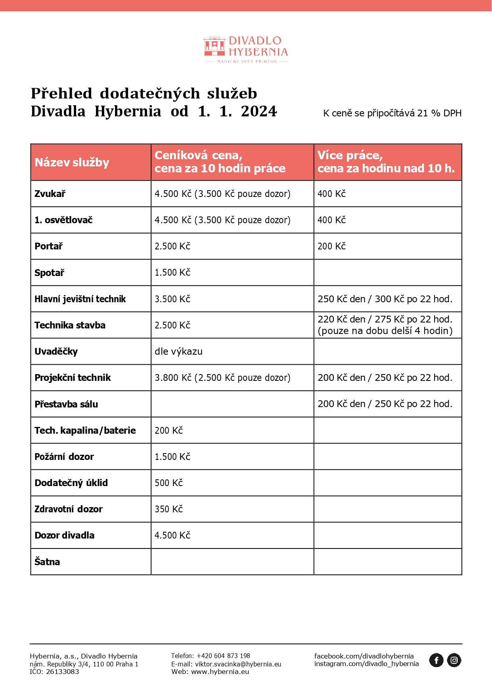
Instruktáž o požární ochraně a bezpečnosti práce
v Divadle Hybernia (DH)

Interní instruktáž o požární ochraně (PO) podává na základě ustanovení § 23 odst. 4, vyhl. o požární prevenci č. 246/2001 Sb. zaměstnancům Divadla Hybernia, tj. těm se kterými je v DH uzavírán pracovní poměr, dohoda o provedení práce, dohoda o pracovní činnosti nebo s těmi, kteří se s vědomím organizace zdržují na pracovištích DH, informaci o základních povinnostech zaměstnanců vyplývajících z platných zákonných ustanovení v oblasti PO a bezpečnosti práce (BOZP).

Organizace a zajištění PO v DH
Za celkový stav a řízení PO v DH odpovídá ředitelka DH. Ze zákona č. 133/1985 Sb. ve znění příslušných novelizací, je povinna zabezpečovat, organizovat, řídit a kontrolovat PO. V Organizaci zabezpečení PO v DH je určena odpovědnost za dodržování předpisů PO jednotlivým vedoucím zaměstnancům v rozsahu jejich funkcí. Požární a bezpečnostní technik zabezpečuje metodicky dodržování PO a BOZP a seznámení vedoucích zaměstnanců s povinnostmi, stanovenými platnými předpisy. V objektu DH jsou jmenování členové požárních preventivních hlídek, což jsou odborně připravení zaměstnanci, provádějící stálý požární dohled nad dodržováním platných předpisů v oblasti PO a ve spolupráci s vedoucími hospodářské správy DH zajišťují odstranění zjištěných požárních závad.

Povinnosti zaměstnanců DH na úseku PO:
Všichni zaměstnanci DH jsou v zájmu zajištění PO povinni zejména:
a) počínat si při práci a jiné činnosti tak, aby nezapříčinili vznik požáru, dodržovat předpisy o PO, stanovené pracovní a technologické postupy, vydané příkazy, zákazy a pokyny týkající se PO. Seznámit se s požárním řádem, požární poplachovou směrnicí a evakuačním plánem.
b) požár, který zpozorují neprodleně uhasit dostupnými hasebními prostředky, není-li to možné, neodkladně vyhlásit požární poplach a přivolat pomoc podle požární poplachové směrnice – stisknutím nejbližšího HLÁSIČE POŽÁRU (červená tlačítka umístěná po celém objektu)ohlásit požár na ohlašovně požáru – mob. 724 111 369 – hasiči státní linka 150, přivolat požární hlídku.
c) v případě požáru oznámit všem přítomným osobám, že vznikl v prostoru požár.
d) oznámit vznik každého požáru na pracovišti (i uhašeného požáru) vedoucímu zaměstnanci a členu ostrahy na vrátnici
e) v případě požáru zajistit oddělení jeviště od hlediště sjetím protipožární železné opony
f) zúčastnit se na výzvu velitele zásahu, velitele požární hlídky DH nebo velitele zásahové jednotky HZS zdolávání požáru (ze zákona o PO, povinnost poskytnout osobní pomoc) a řídit se při této činnosti pokyny velitele zásahu.
g) zúčastnit se školení o PO v DH a odborné přípravy PO v požadovaném rozsahu a podrobit se stanovenému ověření znalostí.
h) znát rozmístění prostředků požární ochrany (přenosné hasicí přístroje, hydranty atd.) a umět je používat.
i) dbát na to, aby pracoviště po ukončení práce bylo v požárně nezávadném stavu.
j) neodkladně hlásit svému nadřízenému zaměstnanci nebo pracovníkovi na vrátnici DH závady v požární ochraně, které by mohly ohrozit požární bezpečnost pracoviště a podle svých možností se aktivně podílet na jejich odstranění.

Ustanovení platí i pro osoby a zaměstnance cizích organizací, kteří se s vědomím DH zdržují v jeho objektech. Každá osoba, vykonávající činnost v objektu DH odpovídá Divadlu Hybernia za škodu, kterou jí způsobila porušením povinností na úseku požární ochrany při plnění pracovních úkolů.

Povinnosti na pracovištích DH a zásady požární prevence – všeobecné zásady
1) Všechna pracoviště DH a jejich zařízení musí být udržovány ve stavu provozní bezpečnosti z hlediska obecně závazných právních předpisů a norem o požární ochraně.
2) Kouření a zacházení s otevřeným ohněm je na všech pracovištích přísně zakázáno, mimo místností a prostorů k tomu určených (kanceláře, kuřárny, kuřácké koutky apod.).
3) Na všech pracovištích musí být udržován pořádek a čistota. Odpady (papír, textilie, dřeviny a jiné) musí být odkládány do zvláštních nádob a denně odstraňovány na určené místo.
4) Všechna osvětlovací tělesa, strojní zařízení a pracoviště, kde se usazuje prach ve zvýšené míře, musí být pravidelně, nejdéle jednou za měsíc, čištěna.
5) Je zakázáno používat vařiče a jiné spotřebiče, které nejsou majetkem DH, tedy věci vnesené.
6) Používání vařičů je povoleno pouze ve vyhrazených prostorách daných stavebním projektem. Ostatní vařiče mohou být povoleny pouze na žádost vedoucího pracoviště po splnění všech požárně bezpečnostních předpisů vztahujících se k provozování vařiče. Tuto výjimku povoluje vedoucí HS objektu. Používání vařičů k vyhřívání místností je zakázáno. Zaměstnanec, který vařič používá, odpovídá za bezpečnou obsluhu vařiče tak, aby nevznikl požár. Stejný režim je i u elektrických, případně plynových topných těles, pokud jejich používání bylo povoleno hospodářskou správou objektu
7) Půdní prostory musí být udržovány v čistotě a v pořádku, nesmějí zde být skladovány žádné předměty nebo materiál. Není povoleno zde zřizovat příruční sklady pomocných zařízení nebo inventář. Musí být učiněna opatření zamezující vstup nepovolaným osobám do půdního prostoru. V pravidelných časových intervalech je nutné pečovat o úklid těchto prostorů a kontrolovat stav krytiny. Vstup do půdních prostor objektu DH s otevřeným ohněm je bezpodmínečně zakázán.
8) Podjevištní a suterénní prostory musí být udržovány v čistotě a pořádku a nesmějí zde být trvale skladovány žádné předměty, dekorace nebo jiný materiál i nehořlavý. V těchto prostorách nesmějí být zřizovány příruční sklady. Musí být učiněna opatření zamezující vstup nepovoleným osobám.
9) Sklepní prostory musí být čisté a nesmějí tam být skladovány jiné hořlavé předměty, než pro které je prostor určen. Hlavní uzávěry plynu, vody, elektřiny musí být viditelně označeny.
10) Všechny východy, vchody, chodby a únikové cesty musí být vždy volné v plné šíři, ničím nezastavěné, aby v případě vzniku požáru nebo jiného nebezpečí mohla být poskytnuta rychlá pomoc a ohrožený prostor rychle vyklizen.
11) K hydrantovým skříním, přenosným hasicím přístrojům a ostatním prostředkům požární ochrany musí být vždy volný přístup. Je zakázáno jejich přemisťování, odstranění nebo zneužití. Každé použití nebo poškození požárního zařízení nebo prostředků požární ochrany musí být okamžitě oznámeno vedoucímu hospodářské správy objektu. Zároveň je nutné udržovat volný přístup k elektrickým rozvaděčům a k uzávěrům rozvodných zařízení všeho druhu (např. voda, plyn).
12) Dekorační části, fundus, inventář, materiál, odpad apod., musí být umístěn nejméně 120 cm od elektrických zařízení, topných těles a jiných spotřebičů včetně výtahů.
13) Používání nákladních výtahů, transportérů, elektrických nebo plynových svářecích přístrojů na pracovištích je povoleno osobám, které jsou v této činnosti pověřené, vyškolené a mají k dané činnosti platné osvědčení. Tato elektrická a plynová zařízení musí být po skončení práce bezpodmínečně vypnuta a plynové svářecí soupravy odvezeny na vyhrazená místa v objektu.
14) Zacházení s otevřeným ohněm, sváření elektrickým obloukem nebo plamenem, rozbrušování karboflexovými kotouči apod. je v DH zakázáno bez písemného povolení oprávněnou osobou. Oprávněnou osobou je v tomto případě vedoucí hospodářské správy objektu, ředitelka DH nebo požární technik DH. Při použití otevřeného ohně v prostorách DH (jeviště, pož. nebezpečná pracoviště apod.) musí být předepsaný souhlas (písemné potvrzení).
15) Přísný zákaz odkládání textilíí a jiných hořlavých předmětů na elektrické přístroje, zejména reflektory, lampičky, topení apod.
16) Dráha požární oponu musí být vždy volná, aby bylo umožněno její bezproblémové sjetí na podlahu
Upozornění: po skončení představení či ukončení pracovní doby jsou všichni zaměstnanci povinni se přesvědčit, zda všechna osvětlovací tělesa, rozhlasové a televizní přijímače, ostatní elektrické stroje, zařízení a spotřebiče jsou vypnuty. Výjimku tvoří chladničky, PC a další spotřebiče, které musí zůstat zapnuty i mimo pracovní dobu. Dále je nutné zkontrolovat, zda v koši na odpadky či jinde nejsou odhozeny vzněcující se látky nebo hořící nedopalky cigaret. Každý zaměstnanec DH, který zjistí závady, které by mohly zavinit požár, je povinen oznámit je svému vedoucímu, nebo pracovníkovi na vrátnici DH. Důležitá telefonní čísla jsou v požární poplachové směrnici a v ohlašovně požárů.

Základní instruktáž o přenosných hasicích přístrojích (dále jen PHP).
Ruční hasicí přístroje jsou určeny k likvidaci vznikajícího požáru v jeho samém zárodku vzhledem k omezenému množství hasiva a i omezené době činnosti. Jejich váha nepřesahuje 25 kg (záleží na druhu a množství náplně PHP).
PHP: Rozdělujeme podle druhu náplně, která určuje možnost a způsob použití:

 | PŘÍSTROJ
Hořící látka: | vodní: | vzduchopěnový | Co2 | práškový:
 |  | (pěnový): | (sněhový):
dřevo | výborně | dobře | omezeně | omezeně
hoblovačky |  |  | Pozor: | univerzální
obaly |  |  | nepoužívat | prášek:
papír |  |  | na sypké | dobře
textilie |  |  | hmoty | Nepoužívat
vlákna |  |  |  | na sypké
sena, sláma |  |  |  | hmoty
barvy, laky | špatně | výborně | dobře | dobře
ředidla
benzín |  |  |  | univerzální
benzol |  |  |  | práše:
oleje |  |  |  | výborně
tuky,vosky
dehet
elektrická  zařízení | zákaz používat!  nebezp úrazu elektr.proudem | zákaz  používat! nebezp.úrazu elektr. proudem | výborně | výborně

POZOR: při zapojeném elektrickém proudu nutno dodržet bezpečnou vzdálenost
(při 1000V vzdálenost 1 metr).

Zajištění požární ochrany v mimopracovní době.
Úkoly na tomto úseku zabezpečují zaměstnanci ostrahy objektu DH.

Instruktáž o bezpečnosti a ochraně zdraví při práci v DH,
Zákon č. 262/2006 Sb., Zákoník práce část pátá

Zásady bezpečnosti a ochrany zdraví při práci: (BOZP)

1) Zaměstnanci DH jsou v zájmu BOZP povinni:
a) dodržovat právní a interní předpisy k zajištění BOZP, s nimiž byli řádně seznámeni,
b) počínat si při práci tak, aby neohrožovali své zdraví ani zdraví svých spolupracovníků,
c) nepožívat alkoholické nápoje a nezneužívat jiné omamné prostředky na pracovištích
organizace, nenastupovat pod jejich vlivem do práce a dodržovat stanovený zákaz
kouření na pracovištích,
d) používat při práci osobní ochranné pracovní prostředky (OOPP), pomůcky a ochranné
zařízení, pokud jim byly přiděleny, pečovat o ně a řádně s nimi hospodařit,
e) účastnit se školení a výcviku prováděného organizací v zájmu BOZP a podrobit se předepsaným
zkouškám a lékařským prohlídkám u poskytovatele závodní lékařské péče
f) oznamovat svému nadřízenému nedostatky a závady, které by mohly ohrozit BOZP
a podle svých možností se účastnit na jejich odstraňování,
g) podrobit se vyšetření, které provádí organizace nebo příslušný orgán státní správy, aby
zjistily, zda pracovníci nejsou pod vlivem alkoholu nebo jiných návykových látek.
h) při používaní strojů a přístrojů zachovávat zvýšenou opatrnost a používat tyto pouze
v souladu s návodem a bezpečnostními pokyny k činnostem, ke kterým jsou určeny
i) v případě práce ve výškách používat vždy adekvátní prostředky, které jsou k této činnosti
určeny (štafle, žebříky, schůdky, pojízdné plošiny apod.), způsobem, který zajišťuje jejich
bezpečné používání
j) při práci ve výškách je zakázaná manipulace s těžkými předměty, které mohou ohrozit
stabilitu, s nebezpečnými nástroji a je třeba zajistit, aby nedošlo k ohrožení okolních osob
k) každý otvor v podlaze, který vznikne při pracovní činnosti, ihned zakrýt, případně zajistit
vhodnou zábranou, do té doby nutný dozor
l) nezasahovat do elektroinstalace bez patřičné kvalifikace dle platné vyhlášky o odborné způsobilosti v elektrotechnice

Pokud zaměstnanec DH nebo jiná osoba, pohybující se v objektu DH, utrpí při plnění pracovních úkolů nebo v přímé souvislosti s nimi jakékoliv poškození zdraví a pokud je toho schopen, je povinen o této skutečnosti ihned uvědomit svého nadřízeného.
Zaměstnavatel je povinen sepsat bez zbytečného odkladu s poškozeným pracovníkem Záznam o pracovním úrazu. Úraz, který se stane cestou do zaměstnání a ze zaměstnání není pracovním úrazem.
Další postup při pracovním úrazu se řídí platnými zákonnými předpisy.

Organizace se zprostí odpovědnosti za PÚ zcela, prokáže-li, že:
a) škoda byla zaviněna tím, že pracovník hrubě porušil právní nebo jiné předpisy k zajištění
BOZP, ačkoliv byl s nimi řádně seznámen,
b) škodu si přivodil postižený pracovník svou opilostí nebo v důsledku zneužití jiných
návykových látek.

Všechny osoby, vykonávající činnost pro Divadlo Hybernia, jsou povinny se seznámit s Analýzou rizik, vyskytujících se v Divadle Hybernia, která je součástí této Instruktáže, včetně způsobů eliminace rizik..

Vedoucí zaměstnanci jsou odpovědní za dodržování BOZP a jsou povinni seznámit své podřízené s konkrétními podmínkami na pracovišti, event. s dalšími předpisy k zajištění bezpečnosti práce v rámci provedení školení pro zaměstnance, které se provádí ihned po nástupu na pracoviště a dále periodicky každé 2 roky.

Analýza rizik, vyskytujících se v Divadle Hybernia

Rizika, vyskytující se na jevišti a v jeho blízkosti

Jeviště + provaziště
- otvory v podlaze
- nerovnosti povrchu
- možnost nestandardních rozměrů schodišť na scéně
- v ojedinělých případech možnost chybějícího či neúplného zábradlí na dekoraci umístěné ve výšce, riziko pádu osoby z výšky
- v případě pohybu osob na zvednutých jevištních „stolech“ riziko pádu na podlahu jeviště
- pády dekorací
- vypadnutí dekorací na pracovníky při otevírání návěsů
- náraz do dekorace či úraz o rekvizitu vlivem nedostatku osvětlení (zejména v průběhu zkoušek a při představení)
- pád osoby z provaziště
- pád předmětu z provaziště
- úraz, způsobený pohybem instalované jevištní technologie
- úraz v prostoru pod jevištěm, zejména riziko úrazu v blízkosti pohybujících se částí jevištní technologie – riziko střihu
- úraz, způsobený neočekávaným pohybem jevištních tahů, včetně dekorací, na tazích upevněných
- úraz, způsobený pádem při pohybu ve výšce (žebříky na scéně apod.)
- úraz, způsobený při manipulaci se zbraní (pistole, meče apod.)
- poranění při povoleném pyroefektu, případně při použití otevřeného ohně
- požár – a) způsobený závadou na elektroinstalaci
b) způsobený závadou elektrospotřebiče
c) způsobený neodbornou manipulací s elektrospotřebičem
d) způsobený neopatrností, zejména odkládáním předmětů do blízkosti
reflektorů či jejich zakrývání hořlavým materiálem nebo textiliemi
e) způsobený při povoleném použití otevřeného ohně nebo pyroefektu

Eliminace rizik:
- vzniklé otvory v podlaze neponechávat bez dozoru
- každý otvor v podlaze označit
- nepřibližovat se k okrajům otvorů v podlaze, nenaklánět se nad ně
- pohyb po nerovném povrchu, nestandardních schodištích a v blízkosti okrajů bez zábradlí vždy důkladně nacvičit při plném osvětlení a po důkladném seznámení s prostorem
- v případě pohybu osob na zvednutých jevištních „stolech“ se tyto nesmí přibližovat k okrajům na vzdálenost menší než 110 cm
- důkladné zajištění dekorací proti pádu
- návěsy s dekoracemi otevírat vždy se zvýšenou opatrností, vždy otevírat postupně
- pohyb po jevišti, kdy hrozí nedostatkem osvětlení riziko nárazu do dekorací či úraz o rekvizitu, vždy důkladně nazkoušet při dostatečném osvětlení
- na provaziště nevstupovat v případě zdravotních obtíží, nebo momentální indispozice
- neprovádět na provazišti žádné práce, jsou-li na jevišti osoby
- po každé činnosti na provazišti důkladně zkontrolovat, nejsou-li na provazišti předměty, u kterých hrozí nebezpečí pádu na jeviště
- zvýšená pozornost při každém pohybu jevištní technologie a jevištních tahů, zejména pozor na poranění zavěšenými dekoracemi
- zákaz vstupu do prostoru pod jevištěm nepovolaným osobám
- v případě pohybu osob v podjevištním prostoru je nutno zajistit aby nedošlo k jejich poranění pohyblivými částmi jevištní technologie, zejména pečlivým nazkoušením hereckých akcí v souladu s možnostmi bezpečné obsluhy zařízení
- v případě pohybu osob v podjevištním prostoru je nutno zajistit dostatečné osvětlení, které zabrání dezorientaci osob a jejich následnému poranění pohyblivými částmi jevištní technologie
- rovnoměrné zatěžování jevištních tahů
- proškolení konkrétních účinkujících pro konkrétní rizikovou situaci
- při manipulaci se zbraní vždy zachovávat zvýšenou opatrnost, pistolí či revolverem nikdy nemířit přímo na osobu (úhel min. 15º), a to ani nenabitou
- sečné a bodné zbraně používat vždy pouze dostatečně ztupené, osob se dotýkat vždy plochou stranou, nikdy ne plnou silou
- sečné a bodné zbraně nikdy nenosit a neodkládat špičkou nahoru
- při povoleném použití otevřeného ohně vždy dodržovat stanovené podmínky bezpečnosti, a to jak bezpečnosti práce tak požární ochrany
- v případě pyroefektu či otevřeného ohně vždy nutný požární dozor
- elektroinstalace v objektu musí mít platnou revizi dle ČSN 33 1500
- zákaz zasahování do elektroinstalace osobami bez požadované kvalifikace
- všechny elektrospotřebiče použité při činnosti v objektu musí mít platnou revizi dle ČSN 33 1600
- elektrospotřebiče používat v souladu s návodem k jejich použití
- elektrospotřebiče nezakrývat žádným, zejména hořlavým, materiálem

V případě vzniku rizika, v tomto přehledu neuvedeného, je třeba zaměstnance prostřednictvím odpovědného vedoucího vždy proškolit, seznámit s riziky a v maximální možné míře zajistit eliminaci těchto rizik vydáním konkrétního bezpečnostního pokynu.

Za dodržování bezpečnostních pokynů zodpovídají vedoucí pracovníci v rozsahu svých pravomocí.

Pokyny pro osoby, které nejsou zaměstnány v DH, ale pohybují se v objektech se souhlasem DH

Vždy dodržovat bezpečnostní pokyny, stanovené vedoucím zaměstnancem DH, s jehož vědomím se osoby zdržují v objektu DH.
Nevstupovat na jeviště bez vědomí a souhlasu jevištního mistra, nevykonávají-li tam pracovní činnost požadovanou DH, a i v tomto případě pouze s vědomím a souhlasem vedoucího zaměstnance, v jehož kompetenci je požadovaná činnost.
Nevstupovat do prostor, které jsou vyhrazeny pouze určeným zaměstnancům DH – strojníci, údržbáři apod.
V případě prohlídek dodržovat pouze stanovenou trasu a nevstupovat na jeviště, do podjevištního prostoru a na provaziště.

Každý zaměstnanec DH je povinen se seznámit s umístěním lékárniček první pomoci na pracovišti.
Zaměstnanec je povinen výše uvedené předpisy, se kterými byl řádně seznámen, dodržovat.

Obsah této instruktáže se v přiměřené míře vztahuje též na činnost pracovníků DH, kteří vykonávají činnost na pracovištích, která jsou umístěna mimo objekt DH.

Prohlašuji, že jsem instruktáži a požární ochraně v DH plně porozuměl(a) a budu se jí v plném rozsahu řídit, včetně instruktáže z bezpečnosti a ochraně zdraví při práci.
Jsem si vědom(a), že nedodržování těchto pokynů bude kvalifikováno jako hrubé porušení pracovní kázně se všemi důsledky plynoucími z příslušných ustanovení zákoníku práce, které mohou vést až k rozvázání pracovního poměru ze strany organizace.

Instruktážní materiál zpracoval:
10. 5. 2025
---------------, požární a bezpečnostní technik
Z-OZO 164/2004
TEP/11/PREV/2024

V Praze dne ___________ 2025

Za Objednatele:

Příloha č. 3 Prostory Divadla Hybernia
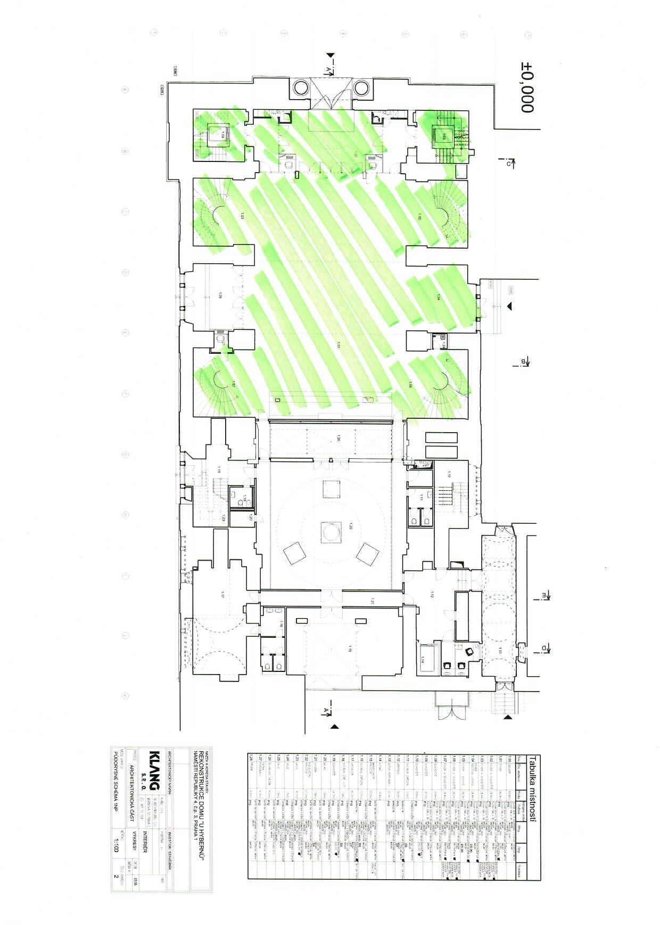

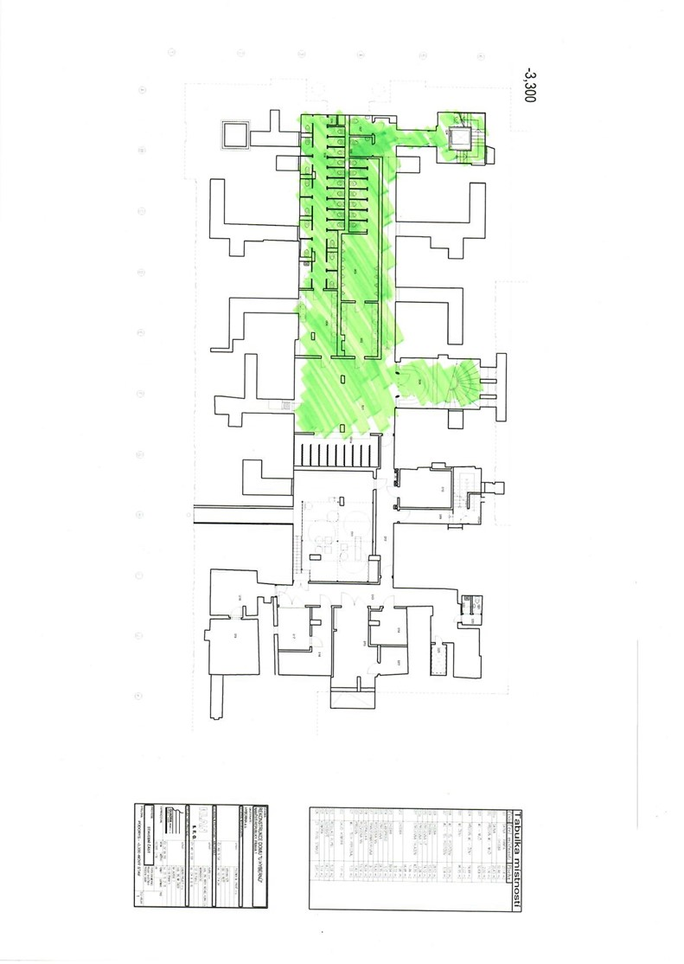

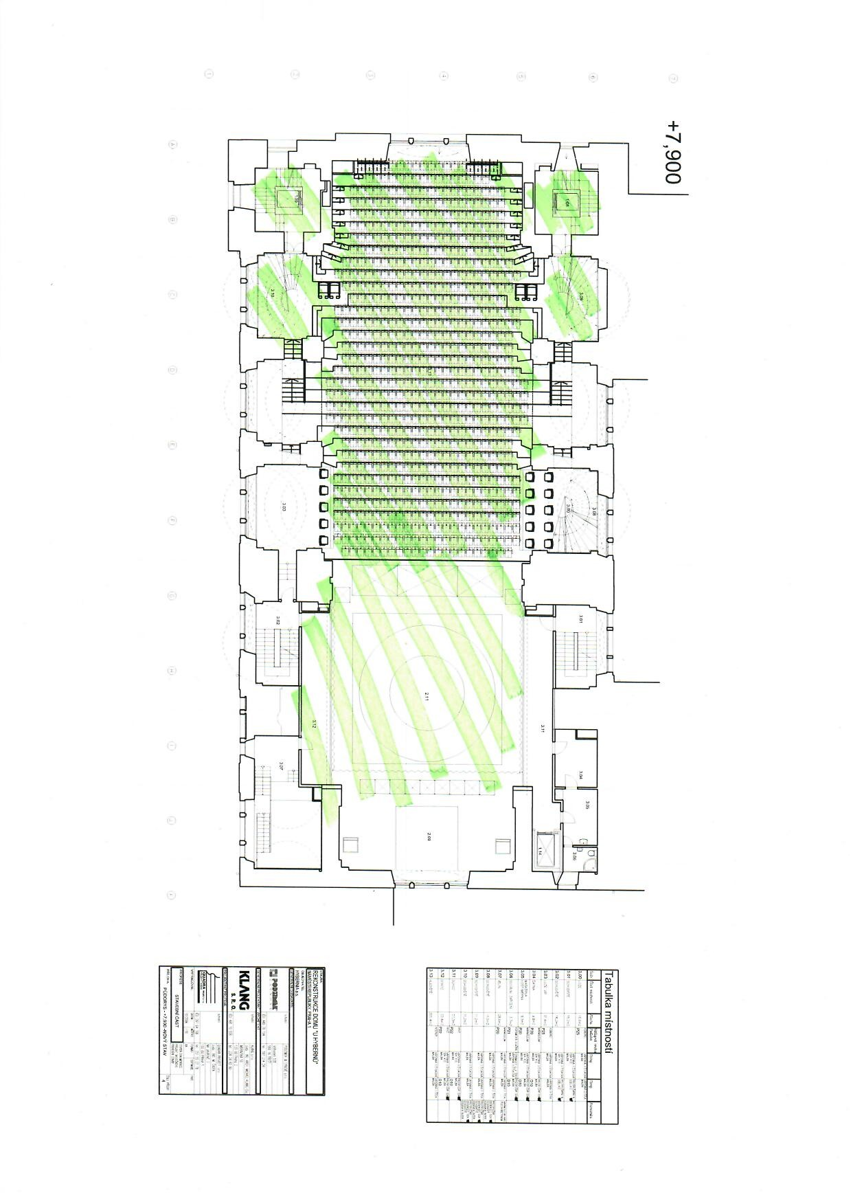

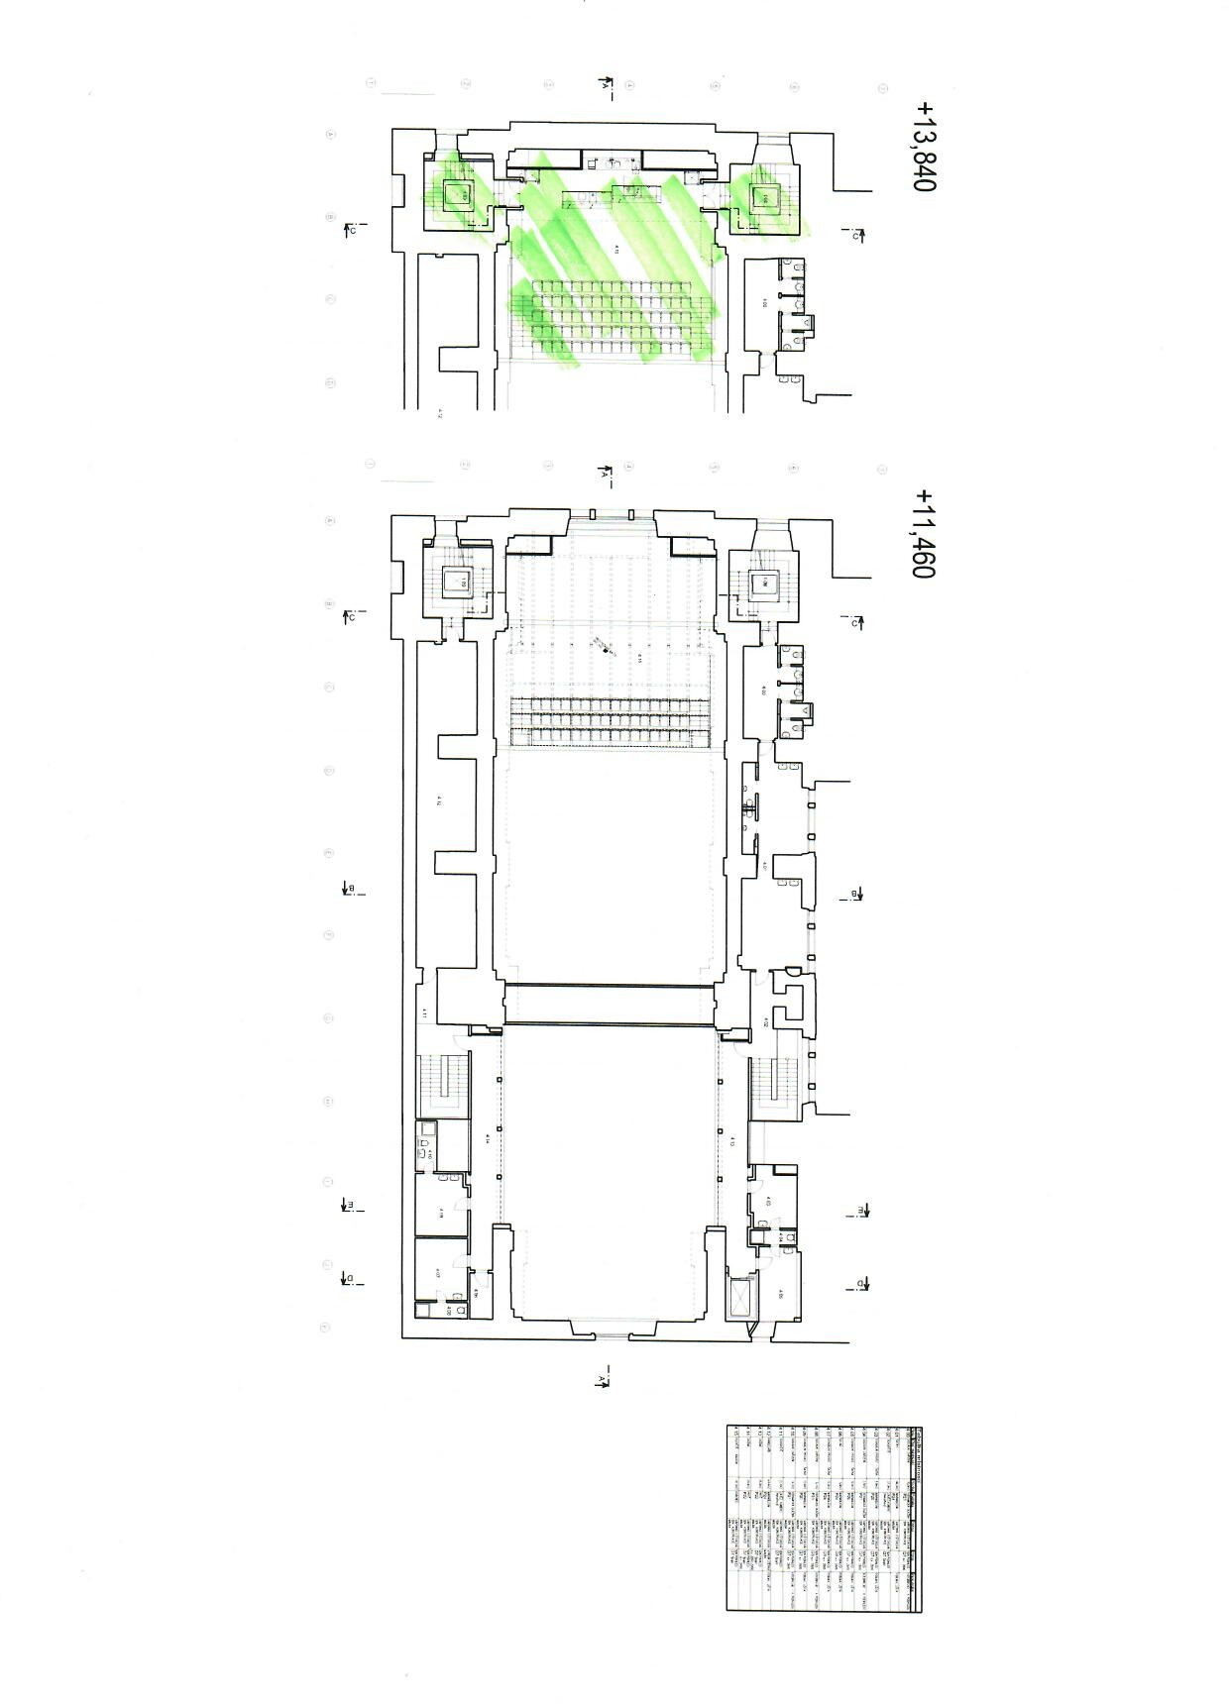

Příloha č. 4 Technické podmínky konání Akce

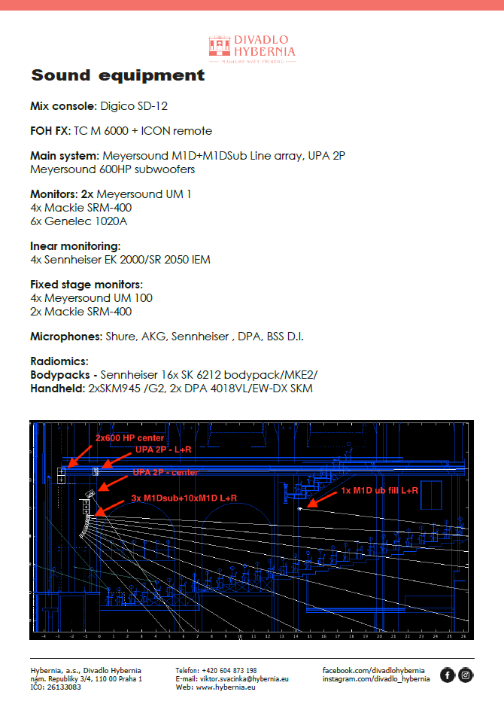

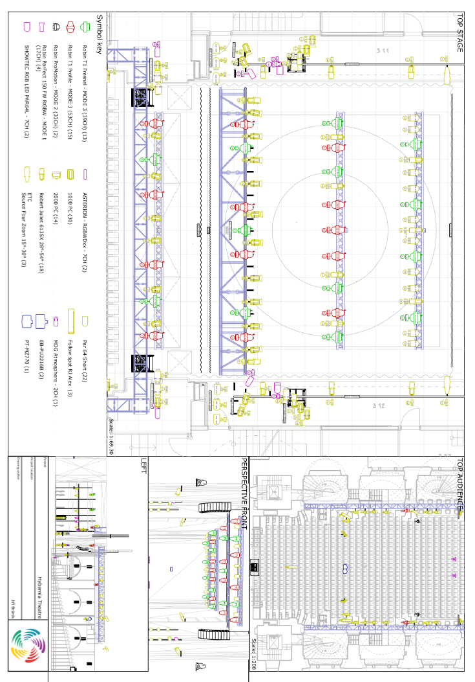

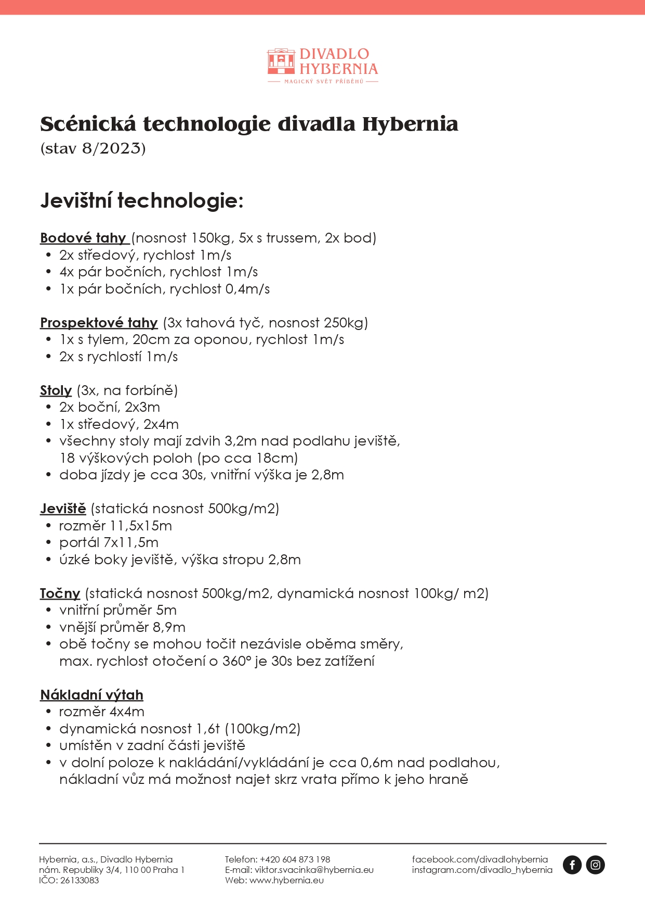

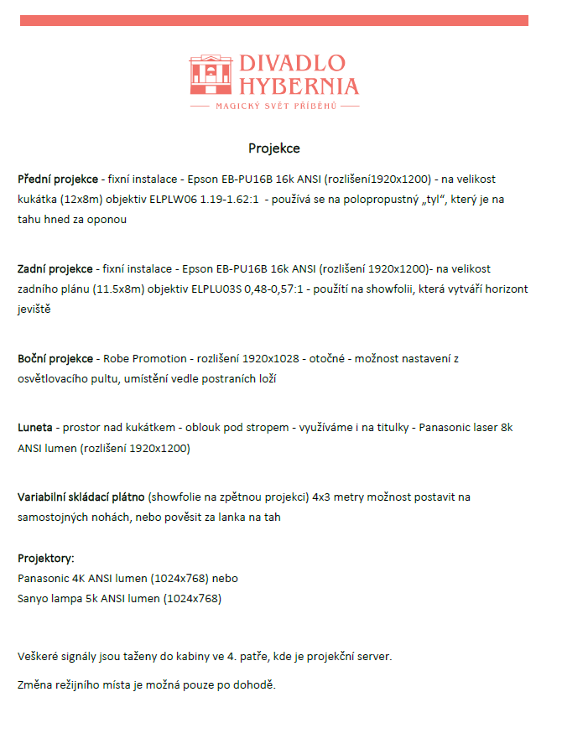

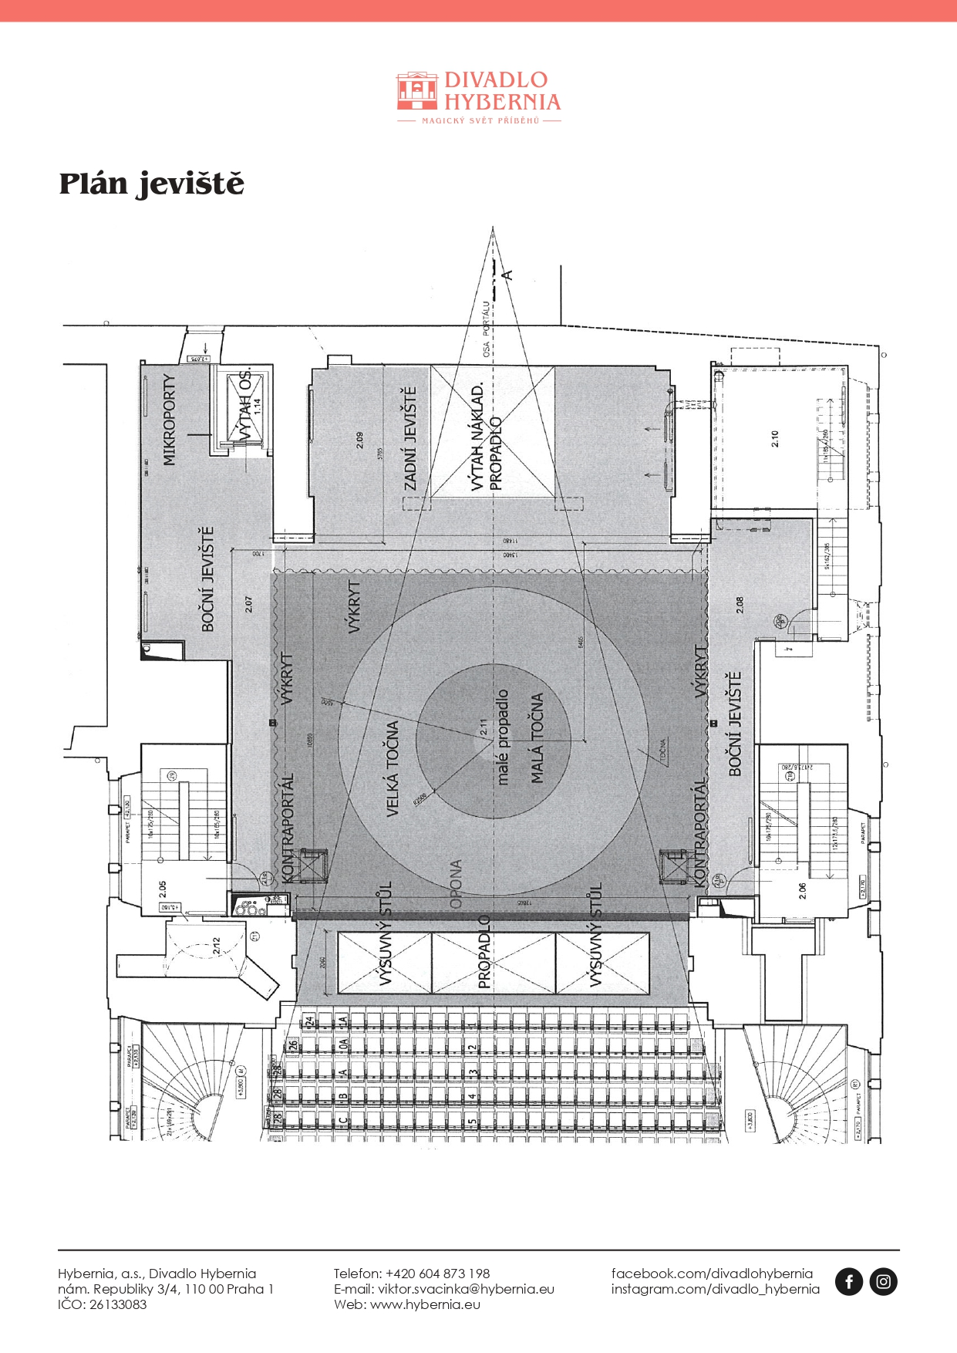

Umístění pultu:

Světla:
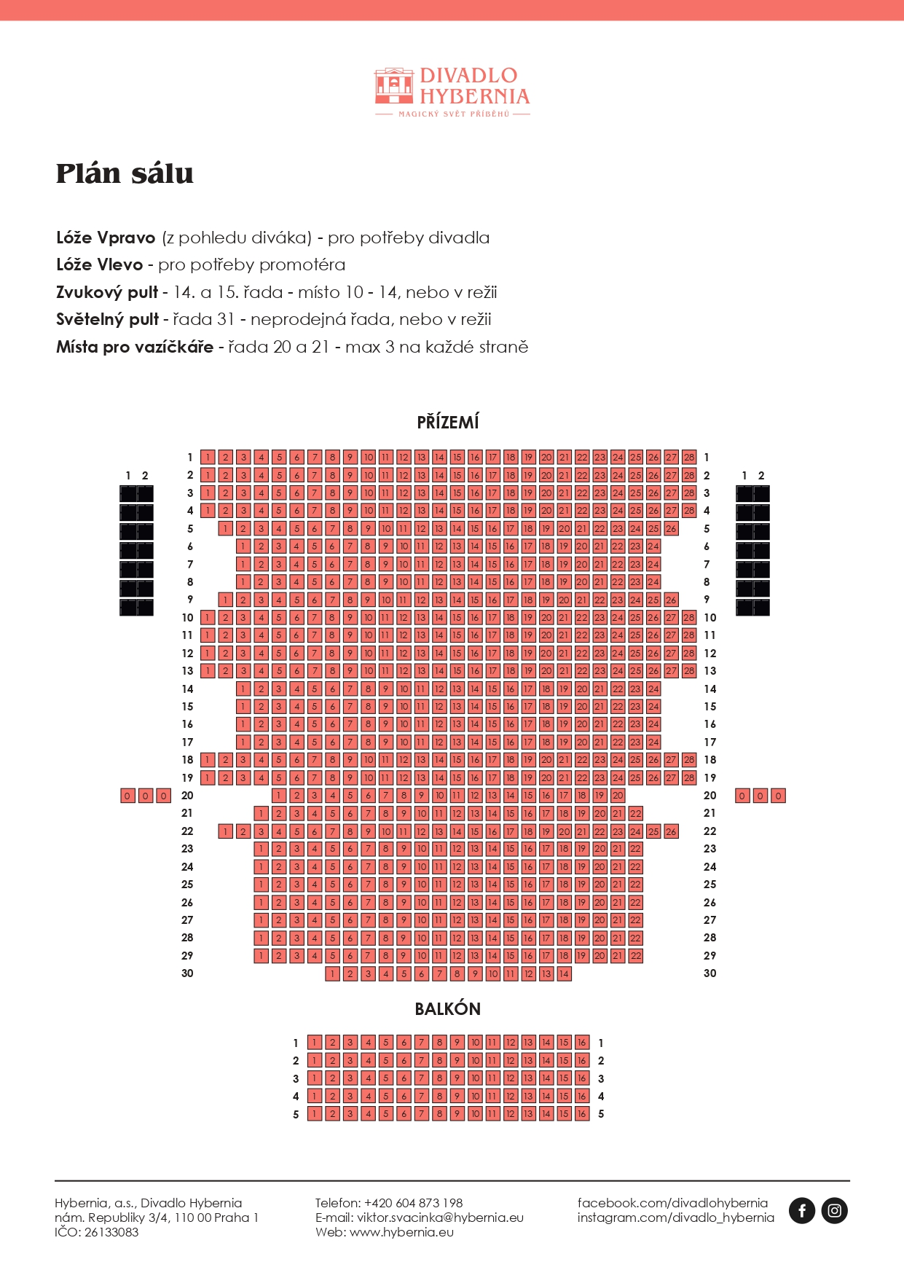

V Praze dne ___________ 2025

Za Objednatele:

